**КГУ «Куропаткинская средняя школа»**

***Конкурс рисунков***

***«Любовь и творчество»***

***по декаде самопознания***

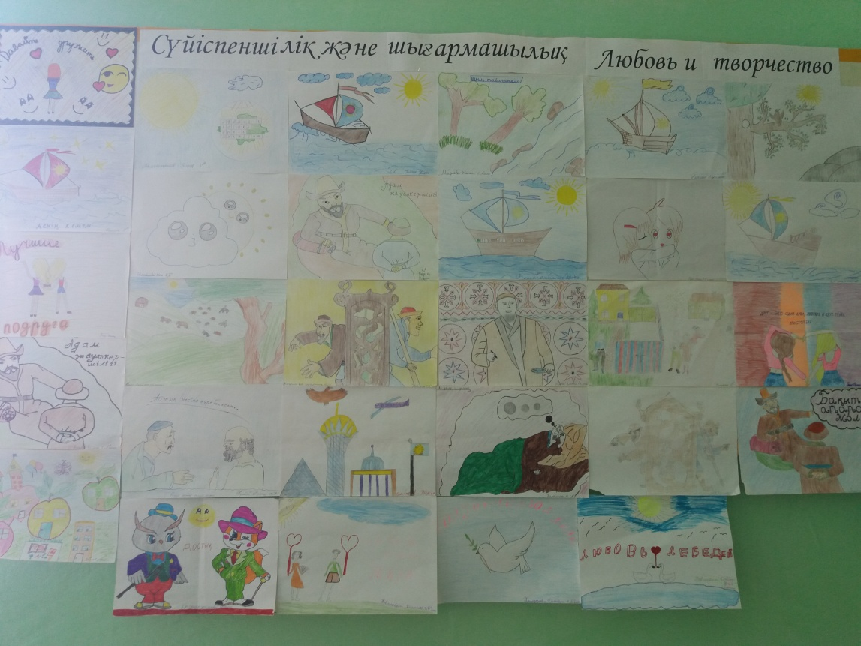

**Ответственные: Согина Д.А.**

**Жасұғын Б.Т.**

**2018г.**

**КГУ «Куропаткинская средняя школа»**

***Конкурс рисунков***

*«Любовь и творчество»*

*по декаде самопознания*

**Цели конкурса:**

* развитие интереса к активной творческой деятельности, формирование навыков самостоятельной работы;
* развитие логического и пространственного мышления, памяти, внимания;
* формированию духовно-нравственных качеств, повышение интереса к предмету самопознания.
* пропаганда семейных ценностей в обществе, любви, дружбы;

Участники Конкурса

• в конкурсе принимали участие учащиеся 1-11 классов.

Объем знаний и умений, необходимых для участия в конкурсе:

1. Уметь рисовать в любом стиле.

2. Уметь составлять композицию.

3. Уметь открывать рисунок по заданной теме.

Порядок организации и проведения конкурса

I. Организационный момент (объявление).

II. Выполнение работ.

III. Подведение итогов.

Подведение итогов конкурса.

1. Среди 1-4 классов заняли:

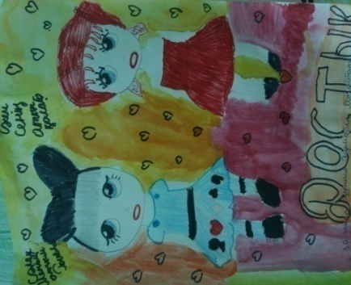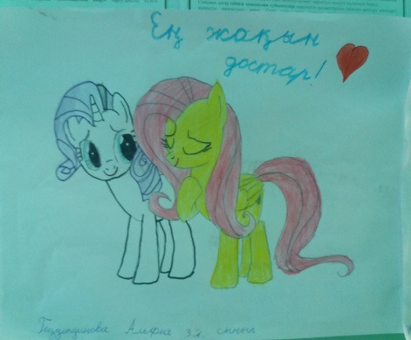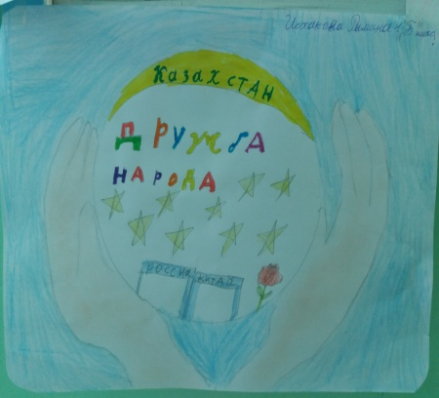

I место – Жумабек Махаббат 3 «А» класс

II место – Гиздетдинова Альфия 3 «А» класс

III место – Исхакова Рамина 4 «Б» класс

1. Среди старшеклассников заняли:

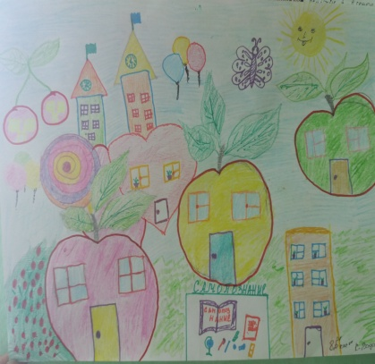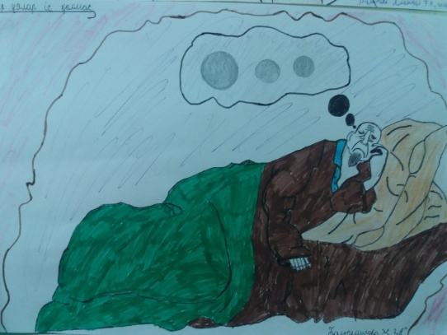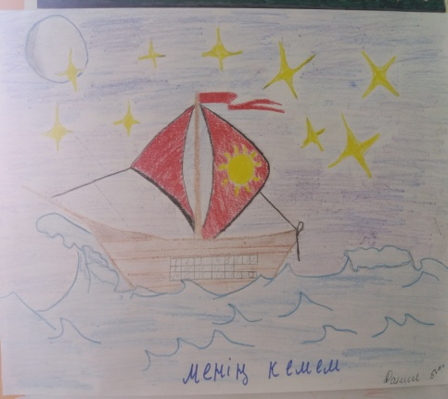

I место – Касель Вадим 8 «Б» класс

II место – Балтемирова Жаната 7 «А» класс

III место – Уалихан Шыңғыс 6 «А» класс